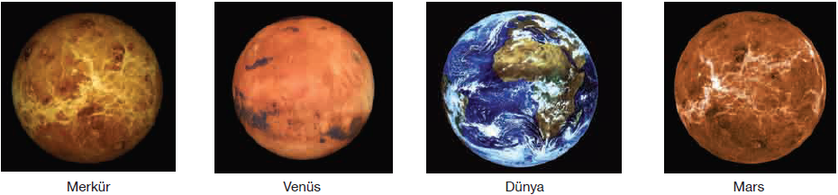
YAKINLIK

GÜNEŞ SİSTEMİ VE ÖTESİ:
UZAY BİLMECESİ
GÖK CİSİMLERİNİ TANIYALIM
- Uzay, yıldızlar, gezegenler ve göktaşlarıyla doludur. Bunların herbiri gök cismi olarak adlandırılır.
- Yıldızlar, uzaydaki “bulutsu” adı verilen gaz ve toz yığınlarının bir araya gelip sıkışmalarından meydana gelir.
- Yıldızlar canlı değilidir, ama bir canlı gibi doğar, yaşar ve ölür. Ömrü sona eren yıldızlar şiddetli patlamalarla parçalanırlar.
- Çevrelerine ısı ve ışık yayan yıldızlar farklı renklere sahiptir. Sıcak yıldızlar mavi ve beyaz, orta sıcaklıktaki yıldızlar sarı, soğuk yıldızlar ise kırmızıdır.
- Gökyüzüne Dünya’dan bakıldığında bir arada bulunan yıldız grupları takım yıldızı olarak adlandırılır.
- Büyükayı, Küçükayı, Ejderha, Çoban, Kuzey Tacı ve Orion(Avcı) takımyıldızlardan bazılarıdır.
- Kuyruklu yıldızlar, birer yıldız değildir. Bu gök cisimlerinin yapısında donmuş halde buz, gaz ve tozlar bulunur. Bu yüzden kirli kartopu olarak da adlandırılırlar.Kuyruklu yıldızlar, Güneş çevresinde dolanır.Güneş’e yaklaştıklarında içerdikleri bir miktar buz erir be buzla karışmış toz ve taş parçaları serbest kalır.Serbest kalan gaz ve tozlar güneş rüzgarıyla itilir. Böylece kuyruklu yıldızın kuyruk kısmı oluşur.
- Kuyruklu yıldızlardan kopan toz ve kaya parçaları Dünya atmosferine girdiklerinde sürtünmenin etkisiyle ısınır ve ince bir ışık çizgisi belirir. Bu doğa olayı halk arasında yıldız kayması olarak bilinir. Buna atmosfere hızla girip yanan meteor da sebep olabilir.
BÜYÜKLÜK

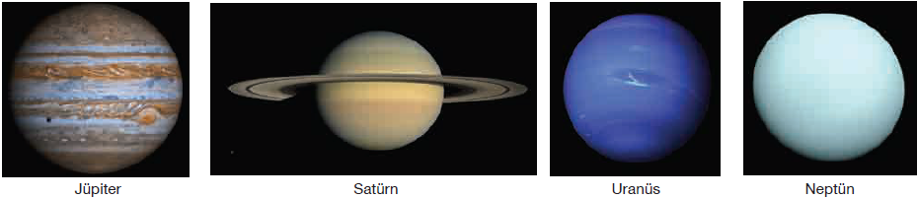

- Bazı meteorların tamamı yanmadığından yeryüzüne düşen parçaları olur. Atmosfere girerek yeryüzüne ulaşan meteorlara göktaşı adı verilir.
- Meteorlar düştükleri yerlerde çukurlar oluşturur. Buna meteor çukuru denir.
- Bu çukur Dünya yüzeyi üzerinde oluşmuşsa buna göktaşı çukuru denir.
- Bir diğer gök cimi de gezegenlerdir. Yıldızlar kendileri ısı ve ışık yayarken gezegenler yıldızlardan aldığı ışığı yansıtır. Gezegenler yıldızlardan daha soğuk ve daha küçüktür.
- İki gök cismi arasındaki uzaklığı ifade ederken ışık yılı birimi kullanılır. Bir ışık yılı, ışığın boşlukta bir yılda aldığı uzaklıktır. Bir ışık yılı yaklaşık
GÜNEŞ SİSTEMİ
- Güneş sistemi; Güneş’in ve onun etrafında belirli yörüngelerde hareket eden gezegenlerin, uyduların, kuyruklu yıldızların bulunduğu gök cisimleri topluluğudur. Güneş sisteminde sekiz gezegen vardır. Gezegenlerin Güneş’e olan uzaklıkları astronomi birimi (AB) ile ifade edilir.Bir AB Güneş ile Dünya arasındaki uzaklığa eşittir. 149, 6 milyon km.
- Merkür – Venüs – Dünya - Mars – Jüpiter – Satürn – Uranüs –Neptün - Plüton???
- Güneş’e en yakın gezegen Merkür’dür.
- Güneş’e en uzak gezegen Neptün’dür.
- Jüpiter gezegenlerin en büyüğüdür.
- Plüton 24 Ağustos 2006 tarihine kadar gezegenlerin en küçüğü olarak kabul edilmekteydi. Şimdi ise Cüce gezegenler sınıfına alınmıştır. Plüton’dan sonraki en küçük gezegen Merkür’dür.
- Venüs Dünya’nın ikizi olarak da adlandırılır. Büyüklüğü Dünya’nınkine çok yakındır. Sera etkisi fazladır.

- Güneş sistemindeki gezegenlerin bazılarının etrafında dönen gök cisimleri vardır. Bunlara uydu denir. Dünya’nın uydusu aydır.
- Dünya’nın ve Ay’ın birbirleri üzerinde kütle çekim etkileri vardır. Dolayısıyla Ay’ın Dünya etrafındaki dönüşü sırasında Dünya’nın Ay’a bakan yüzündeki çekim etkisi o sırada arkada kalan yüzüne göre daha fazladır.
- Çekim etkisi ile okyanuslar ve denizler Ay’a doğru bir miktar yükselir. Sonuçta günde iki kez oluşan gelgit hareketleri meydana gelir.
- Ay, Dünya, Güneş, diğer yıldızlar ve bulutsular gök ada adı verilen dev sistemlerin birer üyesidir.
- Dünyamızın içinde bulunduğu gök ada, Samanyolu galaksisi olarak bilinmektedir. Bu gök adan sarmal kollardan oluşur. Güneş sistemimiz bu kollardan Avcı kolu’nda bulunur.
- Gök adaların da içinde yer aldığı gök cisimlerinin tümü, aralarındaki boşluklarla birlikte evreni oluşturur.
- Dünya dışındaki evren parçası uzay olarak adlandırılır.
- Dünya’mız uzayda Samanyolu galaksisi içersinde yer alan Güneş sisteminde Güneş’e en yakın üçüncü gezegendir.

UZAY ARAŞTIRMALARI
- İlk yıldız gözlemleyicileri gördükleri cisimlerin resimlerini mağara duvarlarına çizmişlerdir.
- Çinliler gökyüzünü inceleyerek gördüklerini taş ve parşömenlere çizmişlerdir. Böylece, ilk yıldız haritasını oluşturmuşlardır.
- Holandalı gözlükçü Hans Lippershey, 1608 yılında ilk teleskopu icat etti. Astronomide kullanılabilecek ilk teleskop ise 1609 yılınd,Galileo adlı bir İtalyan tarafından yapıldı.
- Galileo gibi teleskoplar yardımıyla gök cisimlerinin hareketlerini ve yapısını inceleyen bilim insanları gökbilimci olarak adlandırılır.

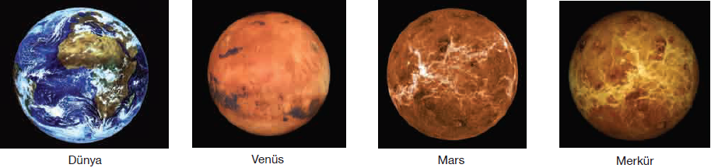

- 1969’da Neil Armstrong, Edwin Aldrin ve Michael Collins adlı üç astronot Ay’a ulşamayı başardılar.
- Zamanla gelişen teknoloji sayesinde Mars’a ve Venüs’e uzay sondaları gibi uzay araçları gönderildi.
- Mars’ın ve Dünya’nın çevresine uydular yerleştirildi.
- Uzay yolculuğu sırasında astronotların yaşamlarını sürdürebilmesi için özel giysiler üretildi.
- Uzay çalışmaları sırasında günlük hayatımızı kolaylaştıran teflon, uzayda kullanılan tükenmez kalem ,alüminyum folyo, diş teli gibi araç ve gereçler ile uzay mekikleri, yapay uydular, uzay istasyonları ve özel tasarlanmış giysiler üretilmiştir.
- Yer çekimi olmadan üretilen metaller, cam ve seramikler daha sağlam yapılabilir ve Dünya’da yapılanlardan daha yüksek sıcaklıklara dayanabilir.
- Uzayda işe yaramayan roket parçaları, ölü uydular, yakıt tankları ve uzay aracı artıkları Dünya’nın çevresinde dolanan bir hurda yığını oluşturmuş ve bu durum uzay kirliliğine yol açmıştır.

